UDC 004.8

Поночовний Павло, Олійник Володимир
МОДЕЛЬ КЛАСИФІКАЦІЇ ВІЙСЬКОВОЇ АВІАЦІЇ НА ОСНОВІ АНСАМБЛЮ НЕЙРОННИХ МЕРЕЖ

Ponochovnyy Pavlo, Oliinyk Volodymyr
CLASSIFICATION MODEL OF MILITARY AVIATION BASED ON NEURAL NETWORK ENSEMBLE

У статті пропонується модель класифікації військової авіації на зображеннях із застосуванням ансамблю нейронних мереж. Базовими моделями виступили популярні актуальні згорткові нейронні мережі. Для підвищення показників точності використано ансамбль моделей з урахуванням раціонального використання наявних обчислювальних ресурсів.
Ключові слова: класифікація зображень, військова авіація, трансферне навчання, ансамбль моделей.
Рис.: 2. Табл: 1. Бібл.: 6.

The paper presents a model for classifying military aviation based on images using an ensemble of neural networks. Popular actual convolutional neural networks (CNN) served as the base models and were fined-tuned on relevant data. An ensemble of models was utilized to improve performance achieving high accuracy with reasonable compute requirements.
Key words: image classification, military aviation, transfer learning, ensemble of models.
Fig.: 2. Tabl.:1. Bibl.: 6.

Relevance of the research topic. The recognition of military vehicles has become increasingly relevant due to the rapid development and creation of numerous new prototypes, which are difficult to distinguish at first glance. Therefore, there is a need for systems that can provide reliable and fast information about the specific type of military equipment. This information can be crucial for intelligence agencies, military organizations, and other entities. This work aims to contribute to the development of more efficient and accurate models for the recognition of military aviation based on modern machine learning methods such as transfer learning and ensemble modeling.
Problem statement. The problem of creating and developing classification models in the military domain is associated with the limited availability of information in open sources. Building such classifiers requires a high quality datasets with enough data for training the models to make predictions. Despite possible applications in real-time scenarios where special detectors [1] or even trackers [2] are required, we focus on classical image recognition and applications in non-military OSINT systems.
Analysis of recent research and publications. In recent years, there have been emerging approaches to classifying various military equipment, including the application of machine learning techniques [3]. Other approaches combines detection and classification [4] that lowers accuracy and is redundant for OSINT-like systems.
Identification of unexplored aspects of the general problem. This article focuses on studying and analyzing the proposed approach for constructing a model for the classification of military aviation based on an ensemble of neural networks. The research is concentrated on studying transfer learning for complex datasets and combining the results of trained models in an ensemble for joint prediction.
Target setting. The task is to train base models to recognize aircraft of different classes in the input images and combine their results in an ensemble that provides the final classification outcome.
The statement of basic materials. Solving the proposed task can be divided into three main stages[5]. The first stage involves loading pre-trained base models, adding additional layers, and training these models on a custom dataset. In the second stage, the trained weights are used to make predictions on the input image by extracting aircraft features and determining the probability of similarity to a specific class. The final stage includes processing the obtained results from the previous stage, specifically combining them into a single combined prediction, which serves as the final classification result.
Model training. In order for the models to classify specifically military aircraft, they should be trained a dataset containing classes of aircraft to be classified. The dataset with categorized images of aircraft was obtained from an open-source Kaggle dataset. ResNet-50, VGG-16, EfficientNetB3, and EfficientNetB7 were used as base models. All pre-trained weights of the base models were frozen after loading to prevent them from being retrained because we had limited amount of training data. Subsequently, the model architecture for training was defined, consisting of the following layers:
- Base model.
- Flatten layer– to transform the input data from a multi-dimensional form to a one-dimensional vector before feeding it to the next layer of the network.
- Dense - to model complex non-linear dependencies between input and output data. It has the following attributes: units - 512 (a positive integer representing the dimensionality of the output space); activation='relu' - which returns the element-wise maximum of 0 and the input tensor.
- Dense - with the following attributes: units - nclass (number of classes); activation='softmax' - meaning it will activate the softmax function, which transforms the vector of values into a probability distribution.
After defining the architecture, the model was trained with the following hyperparameters: optimizer - Adam optimizer; loss - 'sparse_categorical_crossentropy'; metrics - 'accuracy'; and the number of epochs - 10.
General model structure. In our case, the proposed solution is precisely the combination of model results, which is referred to as an ensemble. Its operating principle is as follows: the trained models make predictions on the loaded image, and then these results are combined using the averaging method (adding up all prediction results and distributing them among the total number of models). The highest result is then selected as the final classification outcome. The overall structure of the neural network ensemble and its functioning are depicted in Fig. 1.
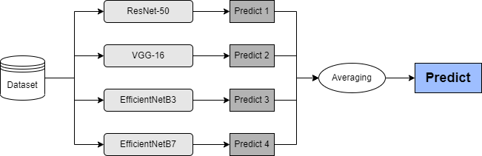
Fig. 1. General model structure

Results. The obtained results of the military aviation classification model based on the ensemble of neural networks are presented in Table 1. This table displays the accuracy of each individual model, ranging from 81% to 87%, as well as the accuracy of the ensemble model, which is 91.91%.
Table 1
Model accuracy results
Model | Accuracy | Validation accuracy
ResNet-50 | 1.0000 | 0.8569
VGG-16 | 0.9993 | 0.8165
EfficientNetB3 | 0.9780 | 0.8611
EfficientNetB7 | 0.9822 | 0.8660
Prediction result of the model ensemble |  | 0.9191

Experiments. A simple interface was created for testing the developed ensemble neural network model for military aviation classification. Serious of experiment were conducted to analyze model performance. For instance, two images of the same aircraft model (A-10) obtained from open sources with high resolution but taken from different angles were tested. In the first experiment, the image clearly showed all the key elements and features of the aircraft, and the models correctly classified it with accuracy results of 99% and above. The ensemble model achieved a final accuracy of 99.89%. In the second example, an image was used where the aircraft was not fully visible. In this case, all the models produced different classification results with lower accuracy scores, and the ensemble model correctly identified the aircraft model but with a low accuracy score of 33.8%. The test results are displayed in Fig. 2.
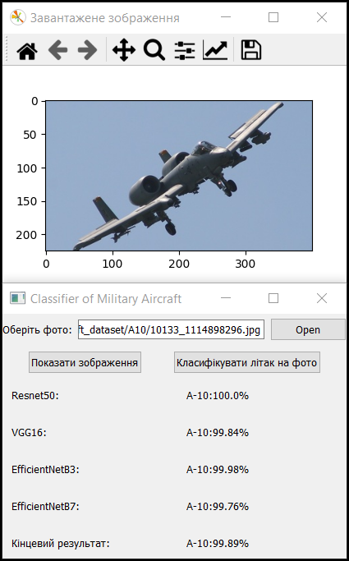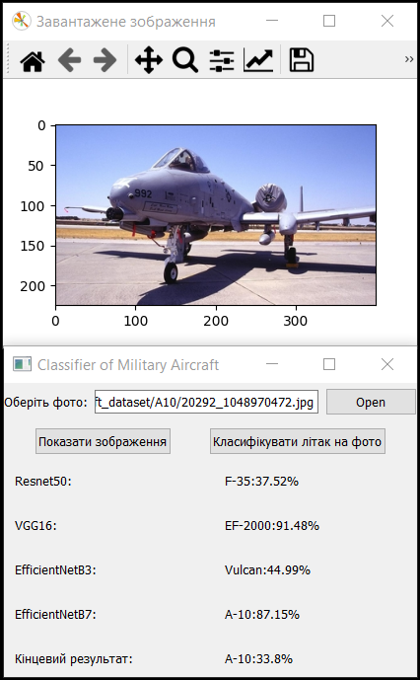
Fig. 2. Test Results

Conclusions. The paper proposes an approach to solve the task of military aviation classification on loaded images. This approach involves the application of modern machine learning methods, such as transfer learning and ensemble modeling. The utilization of a neural network ensemble allowed for an increase in classification accuracy of validation data from 81-87% to 91.91%, approximately a 5% improvement. This is a high performance considering the complexity of the task and wide variety of aircraft photos in the dataset. Dataset volume and quality is crucial for achieving state-of-the-art result. In our case of using proposed classification model in OSINT-systems gathering more training data from open sources with automatic class label proposal based on low-resource text classification techniques[6] looks promising and we plan to experiment with it in future work.
References
- Oliinyk V. An efficient facemask detection model for real-time applications / Oliinyk V., Ryzhiy A. // Adaptive systems of automatic control, 2022. Vol. 1, №40. – P. 54-64.
- Пантелеев А.С. Метод визуального мультитрекинга в реальном времени на основе корреляционных фильтров / Пантелеев А.С., Олейник В.В. // Міжвідомчий науково-технічний збірник "Адаптивні системи Автоматичного Управління", К: Політехніка - 2018. - Т.1, №32 – С. 97-106.
- Sampath P. Revolutionizing Military Surveillance: Advanced Deep Learning Techniques for Aircraft Detection / P. Sampath, S. Haseeb, A. Jaideep, J. P. Kiran, S. A. Devi and P. V. V. S. Srinivas // 2023 International Conference on Sustainable Computing and Smart Systems (ICSCSS), Coimbatore, India, 2023, pp. 12-19, doi: 10.1109/ICSCSS57650.2023.10169655.
- Ajay Kumar Goud P. et al. Military Aircraft Detection Using YOLOv5 //Intelligent Communication Technologies and Virtual Mobile Networks. – Singapore : Springer Nature Singapore, 2023. – С. 865-878.
- Ямпольський Л.С. Нейротехнології та нейрокомп’ютерні сиcтеми / Л.С. Ямпольський, О.І. Лісовиченко, В.В. Олійник // Д К.: «Дорадо-Друк» – 2016, 571 с.
- Oliinyk V. Low-resource text classification using cross-lingual models for bullying detection in the Ukrainian language / Oliinyk V., Matviichuk I. // Adaptive systems of automatic control, 2023. Vol. 1, №42. – P. 87-100.

ДОВІДКА ПРО АВТОРІВ
Олійник Володимир Валентинович – к.т.н., доцент, доцент кафедри інформаційних систем та технологій, Національний технічний університет України «Київський політехнічний інститут імені Ігоря Сікорського».
Oliynyk Volodymyr – Ph.D., associate professor, Department of Information Systems and Technologies, National Technical University of Ukraine “Igor Sikorsky Kyiv Polytechnic Institute”.

E-mail: oliinyk.volodymyr@gmail.com

Поночовний Павло Сергійович – бакалавр, кафедра інформаційних систем та технологій, Національний технічний університет України «Київський політехнічний інститут імені Ігоря Сікорського».
Ponochovnyy Pavlo – BS, Department of Information Systems and Technologies, National Technical University of Ukraine “Igor Sikorsky Kyiv Polytechnic Institute”.
E-mail: pauluayt@gmail.com

РОЗШИРЕНА АНОТАЦІЯ

П.С.Поночовний, В.В.Олійник
МОДЕЛЬ КЛАСИФІКАЦІЇ ВІЙСЬКОВОЇ АВІАЦІЇ НА ОСНОВІ АНСАМБЛЮ НЕЙРОННИХ МЕРЕЖ

Актуальність теми дослідження. Розпізнавання військової техніки стає більш актуальним в останні дні у зв'язку із все більшим її розвитком та створенням великої кількості нових прототипів, які важко відрізнити на перший погляд. Таким чином, виникає необхідність систем, що надійно та швидко будуть надавати інформацію, про даний тип техніки, оскільки це може мати важливе значення для розвідувальних служб, армійських структур та інших організацій. Дана робота присвячена сприянню розвитку більш ефективних та точних моделей розпізнавання військової авіації на основі сучасних методів машинного навчання, таких як трансферне навчання та ансамбль моделей.
Постановка проблеми. Проблема створення та розвитку моделей класифікації на військову тематику пов’язана з обмеженістю інформації про це у відкритих джерелах. Для побудови такого класифікатора необхідно мати набір даних, завдяки якому відбувається навчання моделей, що будуть робити передбачення. Для того аби точність моделей була достатньою та мала високі показники набір даних повинен містити в собі велику кількість різних зображень.
Аналіз останніх досліджень і публікацій. Протягом останніх років з’являється все більше статей присвячених класифікації різноманітних об’єктів, зокрема, завдяки стрімкому розвитку різноманітних способів застосування машинного навчання. Проте побудова моделей саме для об’єктів високої складності, такої як військова техніка, зустрічається вкрай рідко.
Виділення недосліджених частин загальної проблеми. Дана стаття присвячена вивченню та аналізу запропонованого підходу для побудови моделі класифікації військової авіації на зображенні на основі ансамблю нейронних мереж. Дослідження сфокусовано на вивченні трансферного навчання для складних наборів даних та поєднанням результатів навчених моделей у ансамбль для спільного передбачення.
Постановка завдання. Завданням є навчити базові моделі розпізнавати літаки різних класів на зображеннях завантажених у функцію передбачення, та поєднати їхні результати у ансамбль, що буде давати кінцевий результат класифікації.
Викладення основного матеріалу. Вирішення поставленої задачі можна розділити на три основні етапи. На першому відбувається побудова моделей та їх навчання на власному наборі даних. На другому етапі здійснюється передбачення навчених ваг на завантаженому зображенні. Заключний етап включає в себе обробку отриманих результатів попереднього етапу – об’єднання у одне кінцеве комбіноване передбачення, що і буде фінальним результатом класифікації.
Висновки. В роботі запропоновано підхід до вирішення задачі класифікації військової авіації на завантаженому зображенні. Використання ансамблю нейронних мереж дало змогу підвищити точність класифікації перевірочних даних. Під час виконання всі поставлені задачі були виконані успішно та було досягнуто високих показників точності, що доводить ефективність застосування обраних підходів.
Ключові слова: класифікація, військова авіація, трансферне навчання, ансамбль моделей.

